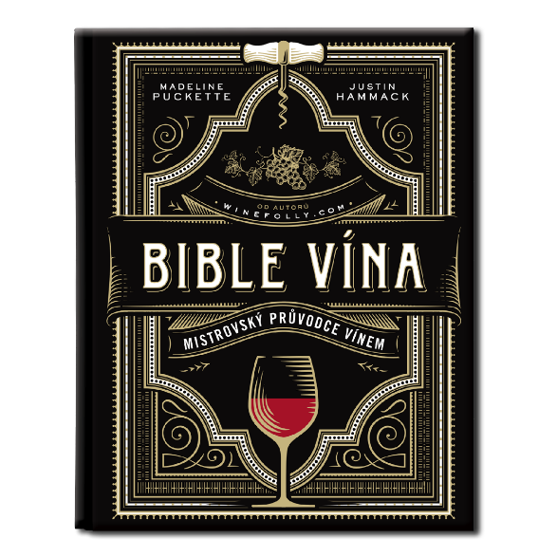
Bible vína
Mistrovský průvodce vínem
Světový bestseller se speciální kapitolou věnovanou moravským a českým vínům
Chcete si zlepšit své vědomosti o víně, ale nevíte, kde začít? Nejste si jistí, že to, co pijete, je vynikající láhev nebo jen marketingový trik? Chcete vědět, jak si správně koupit to nejlepší víno? A blýsknout se svými znalostmi před přáteli? Nebo chcete dát někomu ze svých blízkých originální dárek, který umocní jeho požitek z pití vína?

O víně je pořád co se učit. Bible vína je praktický průvodce vaší cesty za vínem. Zahrnuje všechny důležité informace o víně podané unikátní přehlednou a srozumitelnou formou. Díky moderní ikonografice a mapám vždy snadno najdete to, co hledáte.

Bible vína vás naučí poznat a ohodnotit kvalitu. Dozvíte se, jak s vínem správně zacházet, servírovat ho, skladovat ho a nechat ho stárnout. Objevíte nová vína, která vám budou chutnat, a výborně dokážete vybrat to správné víno ke každému jídlu. Získáte tolik nových vědomostí, že si nezadáte s profesionálními someliéry.

Bible vína je kniha, která se díky svému jednoduchému přístupu k poznávání vína stala světovým bestsellerem. Knihu využívají jak experti a someliéři, tak i nadšení fanoušci vína po celém světě.
Autoři této knihy Madeline Puckette a Justin Hammack jsou zároveň zakladatelé světoznámého portálu Winefolly.com

- 5 ZÁKLADNÍCH parametrů vína
- JAK VÍNO DEGUSTOVAT, uchovávat, nechat dekantovat a podávat
- SNOUBENÍ s jídlem
- PŘES 100 oblíbených i méně známých odrůd vín včetně jejich chuťových profilů
- Všechny SVĚTOVÉ VINAŘSKÉ REGIONY s podrobnými mapami
- MORAVSKÁ A ČESKÁ VÍNA
- TIPY, které vám pomohou stát se odborníkem

ISBN: 978-80-88333-44-9
Doporučené prodejní cena: 690 Kč vč. DPH
Autoři: Madeline Puckette a Justin Hammack
Formát: 210 x 275 mm

www.familium.cz

